C语言课程
设计报告

专业：计算机科学与技术
年级班级：2001
姓名： 许成鑫
学号：203230131
联系电话：18524355913

- 整体设计
我所做的是学生信息管理系统。
通过这个程序，查阅者可以更加的主观看到学生的成绩信息，使用方法更加的简单和可操作性。
通过了一个主程序来控制其他的分程序，让程序运算后所显示的信息更加的简单明了，让使用者可以一目了然的查阅到自己想要看到的信息。在程序中处理数据，生成新的数据再保留在文本文档中，供其他人应用。所有的计算机系统软件和应用软件都要用到各种类型的数据结构。因此，想要更好地运用计算机来解决实际问题，仅仅掌握几门计算机程序设计语言是远远难以应付当前众多复杂的课题，想要有效地使用计算机，充分发挥它的性能，还必须学习和掌握好数据结构的有关知识，打好数据结构这门课的基础，对于学习计算机专业其它的课程，如操作系统、软件工程、编译原理、数据库、人工智能等十分有益。
程序主要包括数据输入，数据修改，数据处理，数据输出和退出五个分程序，在数据处理中还含有统计，查阅，排序三个分程序，这样的构造让整个系统简明，在主程序的控制下，更加快速的找到自己想要找到的信息内容。
这样的构造就可以让这套程序在生活中可以运用于各种的教务系统中，减免了内容的重复操作，大大的减少了使用时间，减轻了工作压力。
我认为在这套系统的管理下可以减少大量的人力物力，实现了学生信息的维护。
- 流程图与功能模块说明
- 流程图
显 示
主菜单
数据
输入
数据
修改
数据
输出
退出
数据
处理
查询
统计
排序
科目
资料
- 功能模块

（1）信息维护：
要求：学生信息数据要以文件的形式保存，能实现学生信息数据的维护。此模块包括子模块有：增加学生信息、删除学生信息、修改学生信息
（2）信息查询：
要求：查询时可实现按姓名查询、按学号查询
（3）成绩统计：
要求：A输入任意的一个课程名（如数学）和一个分数段（如60--70），统计出在此分数段的学生情况。
- 排序：能对用户指定的任意课程名，按成绩升序或降序排列学生数据并显示排序结果
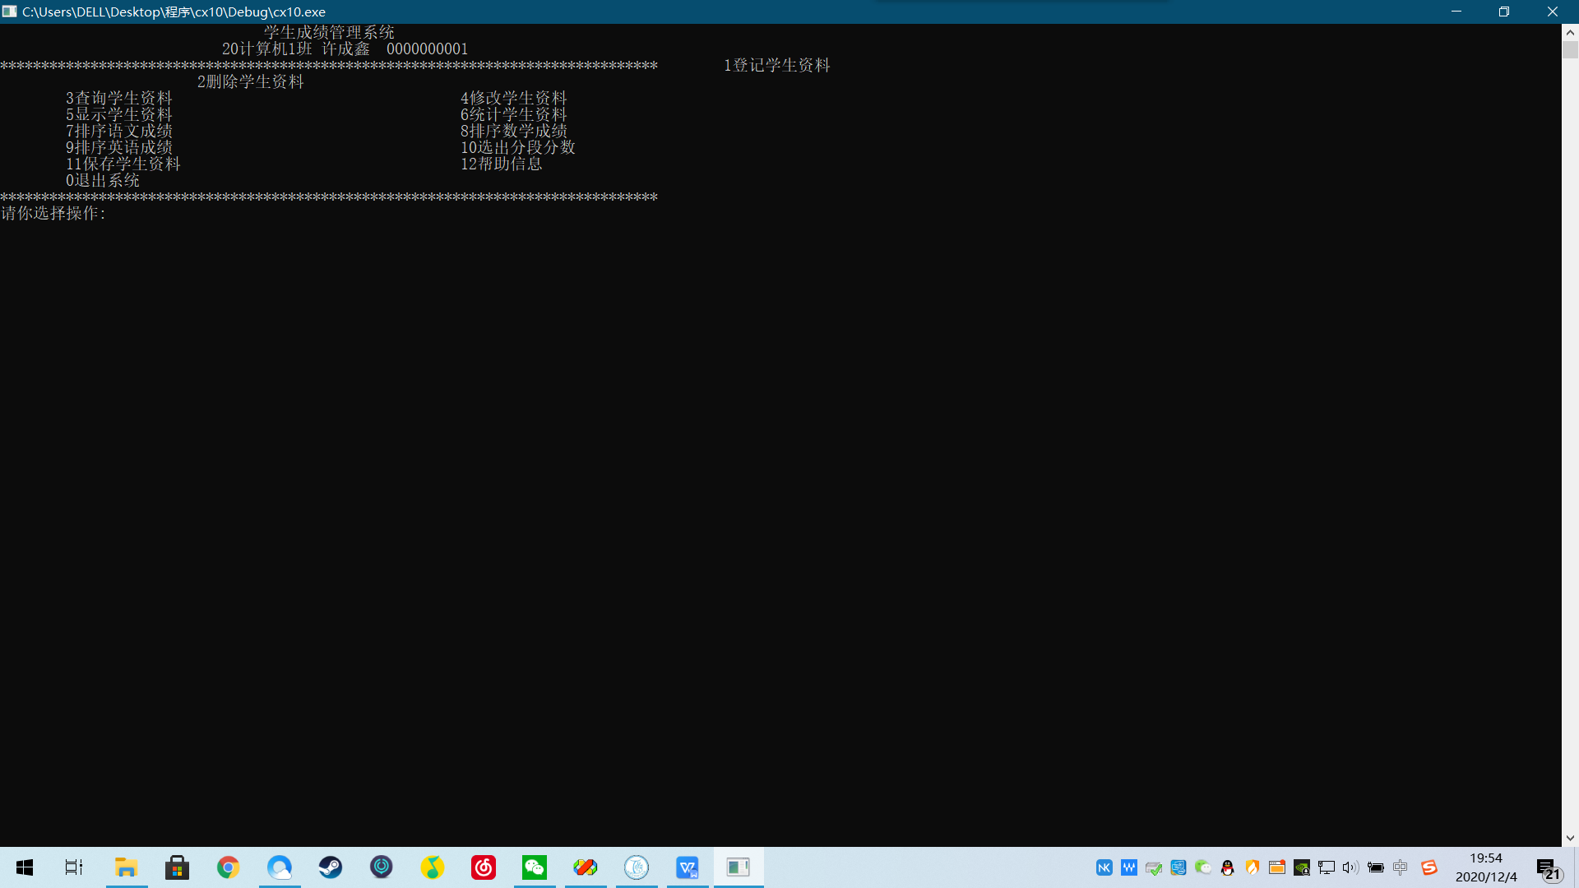
主页面程序，有12项可以选择。
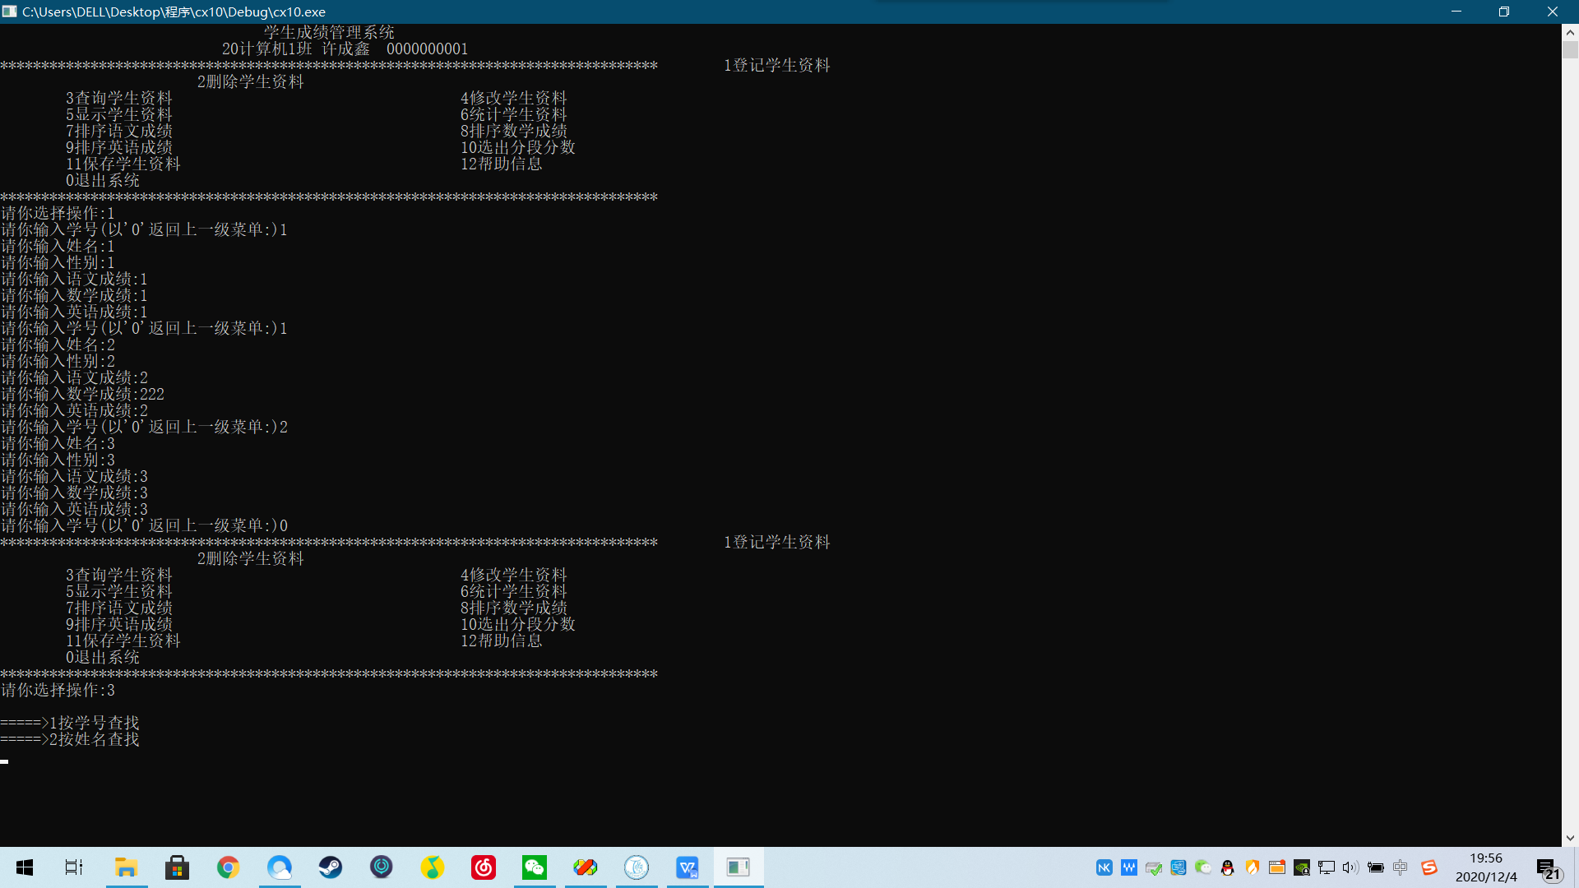
输入一部分数据之后可以通过两种方式查询。
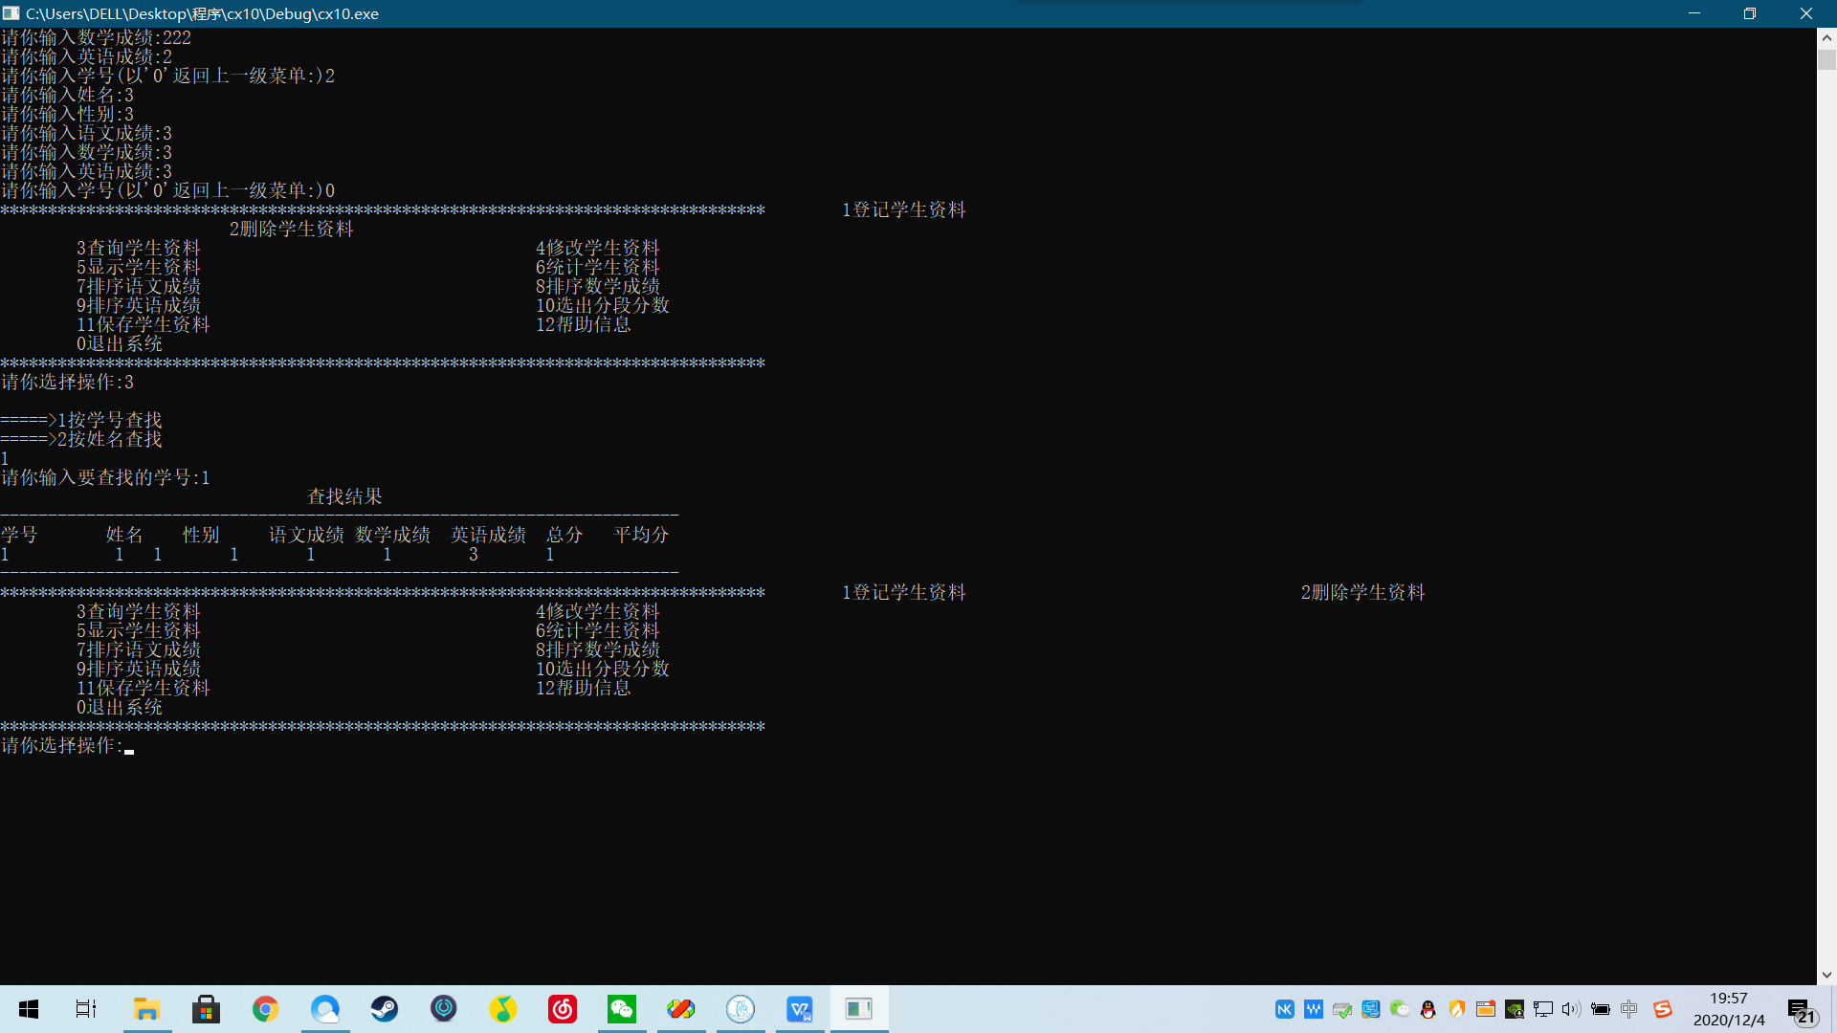
查询出的数据，管理者可以进行查询。
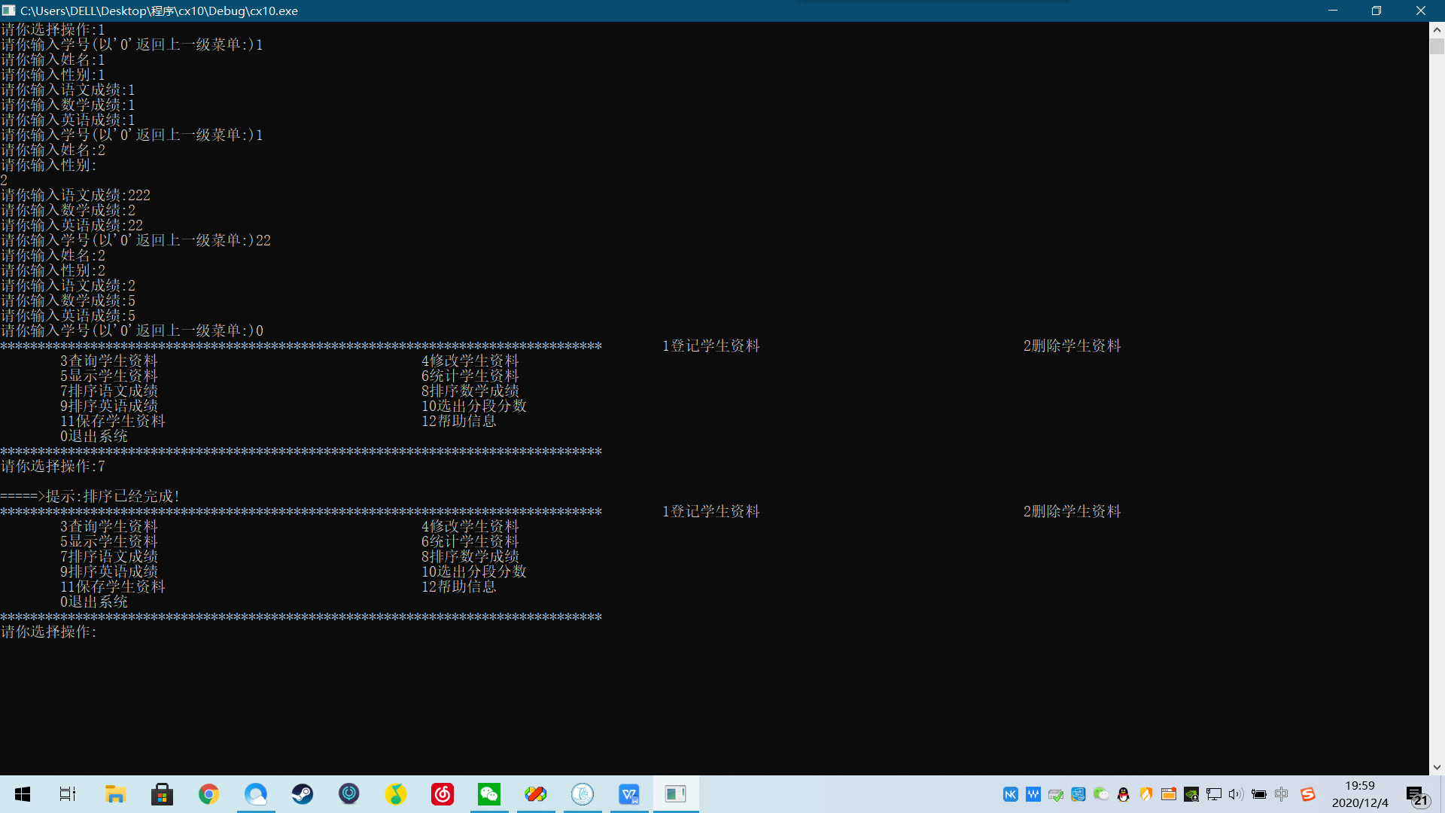
可以进行各科成绩的排序，方便管理者查询。
- 总结
经过一个多星期的C语言课程设计，感觉自己收获不少！
首先是：要达到这样的功能，使用链表相当方便，但不容易理解，所以在这方面我很了很多的时间看课本，使C语言的知识强化了不少。
其次，在做课程设计的过程中，发现了平时很多没有注意到的问题，例如：返回值函数和不返回值函数两者在主函数中的调用是不同的…………
更重要的是，这次课程设计虽然花了我不少时间，但正是这些时间，让我见识到了C语言的重要性。这个学生成绩管理系统都是在自己知识范围内完成的，所以界面清晰简单，可能不是很好看，但绝对实用！
从这里我也得到一个体会，做一个程序，或者开发一个软件，应该着重从它的后台制作入手，不能做出一个中看不中用的程序或者软件。
相信这次的课程设计使我的C语言知识扎实了很多。
由于这是第一次进行设计，写文档，难免会写得不好！

C语言实践心得体会范文在科技高度发展的今天，计算机在人们当中的作用越来越突出。而c语言作为一种计算机的语言，我们学习它，有助于我们更好的了解计算机，与计算机进行交换，因此，c语言的学习对我们特别重要。 在这个星期里，我们专业的学生在专业老师的带领下进行了c语言程序实践学习。在这之前，我们已对c语言这门课程学习了一个学期，对其有了一定的了解，但是也仅仅是停留在了解的范围，对里面的好多东西还是很陌生，更多的在应用起来的时候还是感到很辣手，究竟，万事开头难嘛。 由于时间的关系，我们的这次实践课程老师并没有给我们具体的先容，只是给我们简单的先容了几个比较重要的实际操纵。包括了程序模块处理。简单界面程序。高级界面程序。程序的添加修改。用程序做一元线性回回处理和用c语言程序来画粒度散布图等这几样比较重要的时间操纵。 上机实验是学习程序设计语言必不可少的实践环节，特别是c语言灵活、简洁，更需要通过编程的实践来真正把握它。对程序设计语言的学习目的，可以概括为学习语法规定、把握程序设计方法、进步程序开发能力，这些都必须通过充分的实际上机操纵才能完成。学习c程序设计语言除课堂讲授之外，必须保证有很多于课堂讲授学时的上机时间。由于学时所限，课程不能安排过量的同一上机实验，所以希看学生有效地利用课程上机实验的机会，尽快把握用c语言开发程序的能力，为今后的继续学习打下一个良好的基础。为此，我们结合课堂讲授的内容和进度，安排了12次上机实验。课程上机实验的目的，不单单是验证教材和讲课的内容、检查自己所编的程序是否是正确，课程安排的上机实验的目的可以概括为以下几个方面： 1．加深对课堂讲授内容的理解课堂上要讲授很多关于c语言的语法规则，听起来十分枯燥无味，也不轻易记住，死记硬背是不可取的。然而要使用c语言这个工具解决实际题目，又必须把握它。通过屡次上机练习，对语法知识有了感性的熟悉，加深对它的理解，在理解的基础上就会自然而然地把握c语言的语法规定。对一些内容自己以为在课堂上听懂了，但上机实践中会发现原来理解的偏差，这是由于大部份学生是初次接触程序设计，缺少程序设计的实践而至。 学习c语言不能停留在学习它的语法规则，而是利用学到的知识编写c语言程序，解决实际题目。即把c语言作为工具，描写解决实际题目的步骤，由计算机帮助我们解题。只有通过上机才能检验自己是否是把握c语言、自己编写的程序是否是能够正确地解题。 通过上机实验来验证自己编制的程序是否是正确，恐怕是大多数同学在完成老师作业时的心态。但是在程序设计领域里这是一定要克服的传统的、错误的想法。由于在这类思想支配下，可能你会想办法往掩盖程序中的错误，而不是尽可能多地发现程序中存在的题目。自己编好程序上机调试运行时，可能有很多你想不到的情况发生，通过解决这些题目，可以逐渐进步自己对c语言的理解和程序开发能力。

